TPI Gestión Gerencial - Grupo 9


Universidad Tecnológica Nacional
Ingeniería en Sistemas de Información

Profesores:
Trebucq, María Beatriz
Shocron Benmuyal, Leon Elias

Integrantes:
80753 Aleman Fernando Ebert
67788 Luzara Ezequiel
76150 Dominguez Ariel

CONTENIDO

INTRODUCCIÓN 3
RELACIÓN DE LA EMPRESA CON LA GLOBALIZACIÓN 4
ESTRUCTURA ORGANIZACIONAL 5
CADENA DE VALOR 7
ANALISIS FODA 8
ESTRUCTURA DE SISTEMAS (PROPUESTA) 10
CONOCIMIENTO CORPORATIVO 12
PROPUESTA DE OBJETIVOS A 5 AÑOS 12
BENCHMARKING 14
SERVUCCIÓN 15
NECESIDADES DE LOGÍSTICA 17
MODELO DE SISTEMAS DE INFORMACIÓN A APLICAR 18
INICIO COMO EMPRESA EMPRENDEDORA 19
ESTRATEGIAS DE E-BUSINESS Y PROPUESTAS 20
DESCRIPCIÓN DEL MODELO SE SCALE UP 21
EMPOWERMENT 21
BALANCED SCORECARD (BSC) 22
INTELIGENCIA EMOCIONAL 23
IMPLEMENTACIONES POSIBLES DE TELETRABAJO 23
RESPONSABILIDAD SOCIAL EMPRESARIAL 23
BIBLIOGRAFÍA 24

INTRODUCCIÓN

El presente trabajo se enfoca en la realización de un análisis detallado acerca de una empresa seleccionada del listado de programas disponibles en:

https://www.historiasqueinspiran.com.ar/programas/

El objetivo de este análisis es proporcionar una visión completa y profunda de la empresa, abarcando diferentes aspectos clave que contribuyen a su desarrollo y éxito en el mercado. A lo largo de tres entregas, se examinarán diversos temas. Mediante el estudio de aspectos como la globalización, el diseño organizacional, análisis FODA, la cadena de valor, el conocimiento corporativo, los objetivos a cinco años y otros temas relevantes, se buscará brindar recomendaciones y propuestas para mejorar su desempeño y competitividad. A partir del desarrollo de este informe podremos aplicar y compartir nuestros conocimientos adquiridos durante nuestra carrera, brindando soluciones a cada apartado propuesto en este trabajo.

En nuestro caso, hemos seleccionado a Romipack como objeto de estudio, considerando algunos factores importantes: En principio, la disponibilidad de información sobre la empresa fue un factor clave en nuestra elección. La empresa cuenta con un sitio web detallado, donde se pueden encontrar datos relevantes sobre su historia, productos, clientes y estrategias.

https://www.romipack.com.ar/

Esto nos permitió acceder a la información necesaria para realizar un análisis exhaustivo para el desarrollo de este informe.
Además, creemos que la presencia de Romipack en el mercado internacional y su experiencia en su rubro son dos factores a tener en cuenta. La empresa ha logrado expandirse a nivel latinoamericano y cuenta con una trayectoria de 50 años en la fabricación y comercialización de bolsas de papel, por lo cual creemos que tiene un conocimiento profundo del mercado y ha desarrollado habilidades y capacidades específicas para competir en él.
Por otro lado, también nos parece valioso el espíritu emprendedor que Romipack demostró a lo largo de su historia, fue capaz de adaptarse a los cambios del mercado y mantuvo siempre una actitud de reinversión y crecimiento. Este enfoque emprendedor llevó a la empresa a constituirse como un líder del sector.
Finalmente, también queremos destacar la cartera de clientes de prestigio que tiene la empresa, trabaja con algunas de las marcas más importantes de distintos sectores, lo que demuestra la calidad de sus productos y la confianza que han generado en el mercado.

RELACIÓN DE LA EMPRESA CON LA GLOBALIZACIÓN
La empresa Romipack ha experimentado una serie de cambios a lo largo de su historia, en gran medida debido al impacto de la globalización en su entorno empresarial. Analizando la historia de la empresa y su contexto, deducimos que hay tres momentos clave en los que la globalización ha afectado directamente a la organización.
El primero de estos momentos, en cierta forma, fue el que llevó a la fundación de la empresa. A mediados de los años 60, la tecnología de bolsas de polietileno, patentada por la compañía sueca Celloplast, comenzaba a sustituir las alternativas de papel y tela en Europa. La difusión de esta tecnología a otros países llevó a que varias empresas fabricantes de bolsas de papel quebraran, ya que el mercado estaba siendo acaparado por las bolsas de plástico.
Durante la década del 70, las bolsas de plástico habían consolidado su posición dominante en el mercado, y en este contexto de auge de este producto "novedoso", Roberto Guerrieri (fundador de la empresa Romipack), identifica una oportunidad de negocio en el mercado de las bolsas de papel, que se encontraba en una etapa de declive, y como respuesta decide establecer un pequeño emprendimiento dedicado a la fabricación artesanal de bolsas de papel.
En segundo lugar, el impacto de la globalización se manifiesta en la empresa a través de la posibilidad de importar maquinarias desde Japón en el año 1995 por medio de un acuerdo del gobierno argentino con el “Eximbank de Japón” para la importación de bienes de producción, lo cual permitió a la compañía aumentar su capacidad productiva y producir a gran escala (80 mil bolsas diarias), inversión que buscaba también disminuir los costos de producción y poder competir con las bolsas de polietileno que dominaban el mercado. Fue tal el crecimiento que esto trajo a la compañía que en poco tiempo se importaría otra maquinaria de las mismas características. La industrialización de la fabricación de bolsas de papel y un crecimiento exponencial llevó a la empresa a consolidarse como líder en el mercado local.
El tercer momento llega en un contexto donde la crisis económica del país en 2001 había resentido la actividad de las empresas argentinas, Romipack no fue la excepción llegando al punto de depender de un único proveedor que frente a las crisis del sistema bancario y la expropiación de las cuentas, decide seguir proveyendo de materia prima a la empresa por una acuerdo de palabra. Después de una difícil recuperación, ésta situación lleva a la compañía a decidir establecer representaciones en varios países de Latinoamérica y comenzar a exportar sus productos, a partir de esto Romipack comenzaría a establecerse como una marca importante en su sector en el mercado latino.
Finalmente y como agregado nos parece importante destacar cómo el vínculo comercial con marcas reconocidas de prestigio internacional le permitieron constituirse en una empresa líder en el sector de Packaging en toda la región. Podemos referenciar aquí también a los comentarios de sus directivos que manifestaron que luego de un acuerdo con Frávega Chile y el aumento de la demanda de sus productos, se vieron en la necesidad de abrir una nueva planta productiva en ese país.

ESTRUCTURA ORGANIZACIONAL

Organigrama General por departamentos
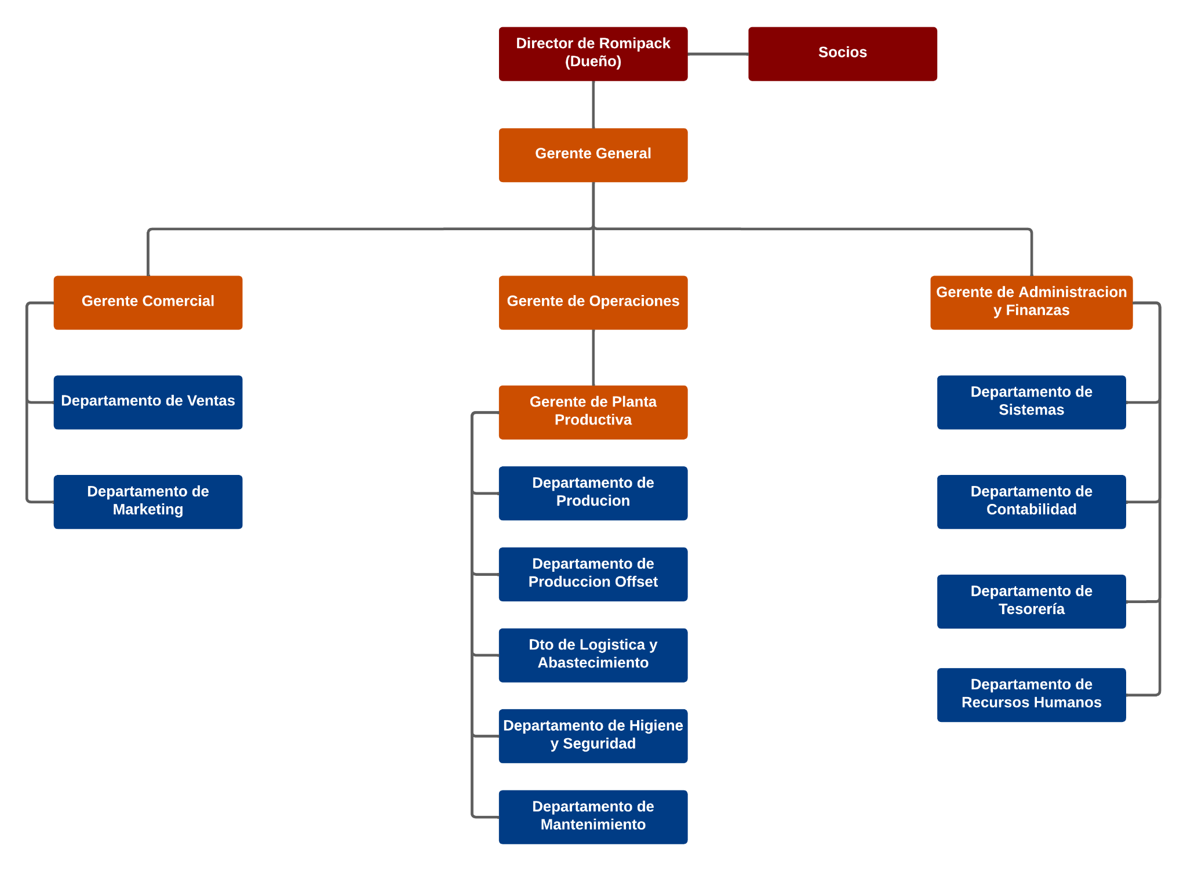
La estructura presentada corresponde a un trabajo de análisis realizado sobre los datos de los perfiles recopilados de la red Linkedin de la empresa, pueden haber o no diferencias respecto al nombre de rol de los empleados, ya que cada uno de ellos lo define a su preferencia, si podemos asegurar que las funciones que figuran en este organigrama (y el siguiente) son representativas a las registradas por los empleados.
LinkedIn: https://www.linkedin.com/company/romipack/

Organigrama funcional de una planta de producción
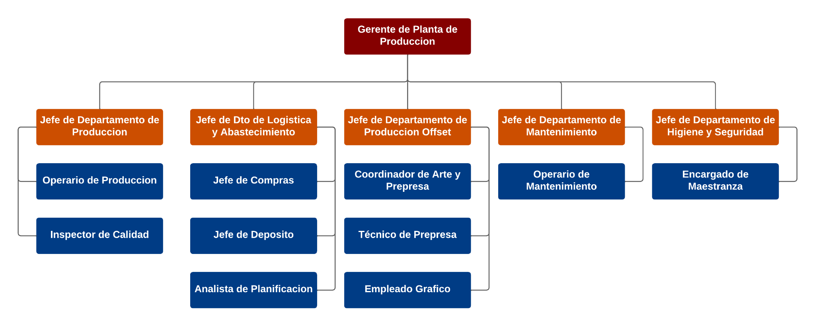
Para complementar, consideramos valioso presentar la estructura funcional de cada una de las plantas de producción (Argentina y Chile), donde se desarrollan los productos. De esta manera, se podrá tener una visión más detallada de cómo se llevan a cabo los procesos productivos en la empresa y cómo se organiza cada planta para llevar a cabo sus operaciones.

CADENA DE VALOR
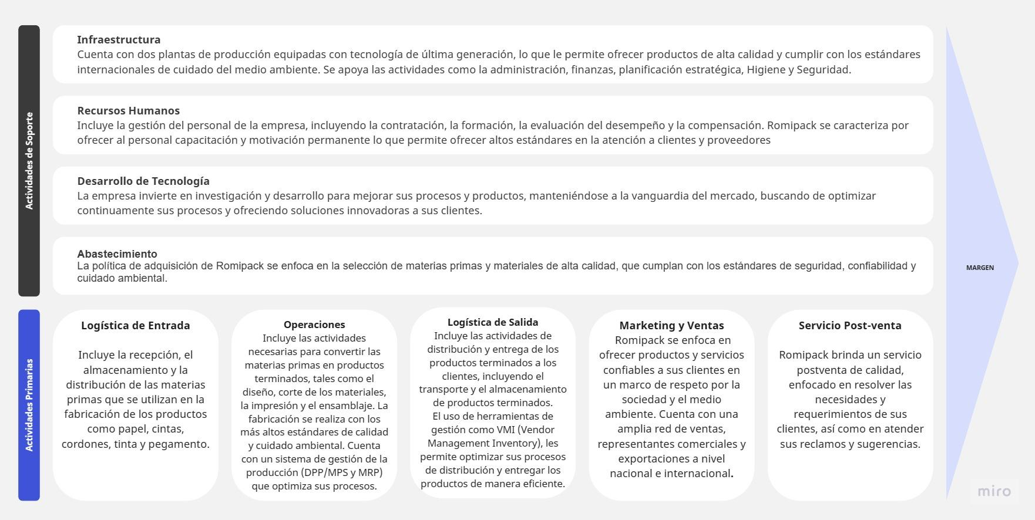

ANALISIS FODA

Para realizar el análisis de la matriz Foda, en primer lugar nos parece importante citar la misión y la visión de la empresa, expuesta en su página web:
Visión: Ser líderes en los mercados en los que participamos.
Misión: Brindar a nuestros clientes productos y servicios confiables en un marco de respeto por la sociedad y el medio ambiente.
La visión de Romipack refleja su aspiración de ser líderes en su industria, lo que implica mantener una ventaja competitiva y una posición destacada en los mercados en los que compiten. Por otro lado, su misión destaca su compromiso con la entrega de productos y servicios confiables, manteniendo una responsabilidad social y ambiental. Estos principios fundamentales proporcionan una base sólida para analizar las fortalezas, debilidades, oportunidades y amenazas del entorno que enfrenta la empresa.

Visión interna  Visión externa | Fortalezas  F1. Calidad de producto: Romipack tiene una reputación establecida por la alta calidad de sus productos de empaque acompañada con la certificación ISO 9001 para la gestión de la calidad.  F2. Eco-friendly: utilización de materiales amigables con el medio ambiente, permitiendo la concientización del cuidado del medio ambiente hacia el consumidor.  F3. Cuenta con un equipo de profesionales especializados en diferentes áreas.  F4. Tecnologías de producción de alto rendimiento: Las plantas de fabricación de Romipack están equipadas con la más alta tecnología que existe en el mundo.  F5. Sustentabilidad: Es una empresa sustentable al adquirir la certificación ISO 14001 relativa al cuidado del medio ambiente y el certificado FSC (Forest Stewardship Council, Consejo de Administración Forestal) de protección de bosques. | Debilidades  D1. La empresa sólo fabrica bolsas de papel y estas presentan algunas desventajas frente a otros tipos de bolsa como su débil resistencia y su corta durabilidad  D2. No se menciona la presencia de una estrategia clara de marketing digital que permita una mayor visibilidad en el mercado en línea.  D3. La empresa depende en gran medida de un solo tipo de producto, lo podría hacer que la empresa sea vulnerable a cambios en la demanda del mercado.
Oportunidades  O1. Expansión: Romipack podría aumentar su participación en la industria y expandirse a otras regiones para incrementar la cantidad de clientes.  O2. Políticas medioambientales: el aumento de las políticas medioambientales podría ser una oportunidad para destacar el compromiso de Romipack con el medio ambiente mejorando su reputación.  O3. Crecimiento del comercio electrónico: el aumento del comercio electrónico ha impulsado la demanda de productos de empaque en línea. Romipack también podría aprovechar este crecimiento al ofrecer soluciones de empaque diseñadas específicamente para el comercio electrónico.  O4. Aprovechar e Incorporar nuevas tecnologías y técnicas que permitan la resistencia de las bolsas de papel.  O5. Crecimiento del E-commerce en el mercado: Romipack puede enfocarse en este modelo de negocio para aumentar sus ventas y su alcance. (su línea independiente, Fanpack, cuenta con una tienda e-commerce) | F1O1. Aprovechando la reputación de la empresa a nivel latinoamericano y la alta calidad de sus productos (F1) se podría aprovechar la oportunidad de expansión hacia otras regiones (O1)  F3O1. La fortaleza de contar con un equipo de profesionales especializados en diferentes áreas (F3) podría ser clave para adaptarse a las necesidades de los clientes en las nuevas regiones (O1) y así mantener la calidad de sus productos.  F2O2. Con la utilización de materiales eco-friendly en la producción de sus productos (F2) la empresa podría aprovechar la oportunidad de aumentar su reconocimiento debido al compromiso con el medio ambiente (O2), el aumento de las políticas medioambientales podría generar una mayor demanda en sus productos, ampliando su base de clientes.  F3O5.Con el comercio electrónico como otro punto de venta (O5), Romipack puede adaptarse a este nuevo modelo gracias a su equipo de profesionales especializados, con respecto a Tecnología y Ventas (F3). | D1O4. Ante la desventaja de la resistencia de la bolsa de papel (D1), la empresa podría incorporar nueva tecnología que permita mejorar el rendimiento de las bolsas (O4)  D2O5. La empresa debería enfocarse e invertir fuertemente en una estrategia de marketing digital (D2), para darse a conocer y posicionarse dentro del mercado con el e-commerce y crecer en esta área que no se le da tanta relevancia (O5).  D3O3. Romipack puede enfocarse en diseñar e impulsar un nuevo packaging para productos de comercio electrónico o en línea (O3), aprovechando a satisfacer esta demanda y así tener variabilidad en sus tipos de productos (D3).
Amenazas  A1. Aumento de los costos de materiales: el aumento de los precios de los materiales para la producción, podrían afectar a la empresa, mayores costes de importación.  A2. Cambios en la regulación: la industria de empaques está sujeta a regulaciones gubernamentales sobre la producción.  A3. La inserción de nueva competencia al mercado puede afectar la participación de romipack | F1A1 La calidad y la reputación de sus productos (F1) disminuirían el impacto ante un eventual aumento de precios de venta debido a mayores costos de los materiales (A1).  F1A3 La calidad y la reputación de sus productos (F1) serían una ventaja frente al aumento de la competencia (A3) | D1A1. Deberá enfocarse la empresa en mantener el precio de los productos no tan elevados por el aumento de los materiales (A1), sin que influya en la ganancia, para tener ventaja en la competencia en el mercado (D1).  D2A2. La empresa debe adaptarse e implementar las regulaciones definidas (A2) para mantener la calidad de su cadena de valor y su mejora, y así abrirse camino hacia nuevas regiones continentales (D2).

ESTRUCTURA DE SISTEMAS (PROPUESTA)

Según nuestro análisis acerca de las actividades que se llevan a cabo en cada una de las áreas de la empresa, concluímos que un software que brinde un óptimo respaldo a las operaciones debería estar formado por varios componentes interconectados, los cuales, al trabajar de manera integrada, lograrían satisfacer las necesidades operativas y estratégicas de la organización.
A continuación describiremos cada uno de estos sistemas:

Sistema de Gestión Central: actuaría como el núcleo central del software, abarcando todas las áreas funcionales de Romipack, como ventas, producción, inventario, compras, finanzas y recursos humanos. Proporciona una visión integrada de los procesos empresariales permitiendo el intercambio de información en tiempo real, mejorando la eficiencia y la toma de decisiones.

Sistema de Gestión de Clientes: Este sistema se enfocará en la gestión de relaciones con los clientes, incluyendo la administración de contactos, seguimiento de ventas, servicio al cliente y análisis de datos. Ayudará a Romipack a gestionar de manera efectiva su base de clientes, mejorar la satisfacción del cliente y generar oportunidades de ventas.

Sistema de Gestión de Producción: Este sistema estará orientado a optimizar los procesos de producción de Romipack, incluyendo la planificación de la producción, gestión de órdenes de trabajo y seguimiento del rendimiento productivo. Facilitará la coordinación de la producción, la asignación de recursos y la mejora continua de los procesos.

Sistema de Gestión de Inventarios: Este sistema permitirá el control y seguimiento de los niveles del inventario de Romipack, incluyendo la gestión de compras, recepción de materiales, control de existencias y rotación de inventarios. Ayudará a minimizar los costos de almacenamiento, evitar faltantes de productos y optimizar la gestión de los recursos.

Sistema de Gestión de Recursos Humanos: Este sistema se encargará de administrar los aspectos relacionados con el personal de Romipack, como la gestión de empleados, control de asistencia, registro de horas laborales, evaluaciones de desempeño y gestión de nómina. Facilitará la gestión eficiente de los recursos humanos y el cumplimiento de las políticas laborales.

Sistema de Gestión Financiera: Este sistema se enfocará en la gestión de las finanzas de Romipack, incluyendo la contabilidad, el control presupuestario, la facturación, el seguimiento de cuentas por cobrar y por pagar, y la generación de informes financieros. Permitirá tener un control preciso de la situación financiera de la empresa y respaldar la toma de decisiones financieras.

CONOCIMIENTO CORPORATIVO

Pudimos reconocer dentro de la empresa claros ejemplos de conocimiento corporativo derivados de las prácticas de gestión y planificación de producción utilizadas para la optimalidad de los procesos productivos y de logística.

La transferencia de información interna juega un papel fundamental en Romipack, ya que la empresa cuenta con un sólido sistema de gestión para optimizar sus procesos productivos, como DDP/MPS y MRP. Esto implica la necesidad de capacitar continuamente a los empleados para garantizar la correcta ejecución de cada actividad de acuerdo con las formas de producción establecidas.

Asimismo, en términos de la optimización de la logística de suministro de productos hacia los clientes, Romipack utiliza el sistema de gestión VMI (Vendor Management Inventory), lo que requiere una fluida transmisión de información y capacitación para que los empleados encargados de la logística y los envíos puedan gestionar adecuadamente los depósitos de los clientes monitoreando y reponiendo a demanda, cumpliendo así con los requisitos establecidos por el enfoque VMI.

PROPUESTA DE OBJETIVOS A 5 AÑOS

Para establecer la propuesta de objetivos de forma clara, nos parece acertado plantear una categorización que nos ayude a representar cada objetivo perseguido con los respectivos factores involucrados en su concreción.

Objetivo:
Incrementar la participación de mercado latinoamericano en un 20% en los próximos 5 años: Esto implica ganar cuota de mercado frente a competidores y fortalecer la lealtad de los clientes existentes.

Indicadores:
- Cuota de mercado: Medir el porcentaje de participación de Romipack en el mercado latinoamericano en comparación con la competencia.
- Retención de clientes: Evaluar la lealtad y retención de los clientes existentes. Se pueden utilizar métricas como la tasa de retención de clientes o la frecuencia de compras repetidas.
- Crecimiento de ingresos: Seguir el crecimiento de los ingresos generados en el mercado latinoamericano.

Acciones:
- Realizar análisis de mercado para identificar oportunidades de crecimiento.
- Implementar estrategias de fidelización de clientes, como programas de recompensas y descuentos.
- Realizar campañas de marketing y promoción para atraer nuevos clientes.
- Establecer alianzas estratégicas con distribuidores y socios comerciales en la región.
- Evaluar los recursos disponibles y determinar si es necesario la incorporación de nuevos recursos.

Evaluación de los recursos disponibles:
- Evaluar la capacidad actual de producción y determinar si es posible aumentarla.
- Evaluar la capacidad de los proveedores actuales y buscar nuevas opciones si es necesario.
- Identificar las necesidades de capacitación del personal y proporcionar la formación requerida.
- Analizar los procesos de logística y buscar oportunidades de mejora.

Objetivo:
Reducir la huella de carbono en un 30% en los próximos 5 años.

Indicadores:
- Toneladas de CO2 emitidas.

Acciones:
- Implementar prácticas de eficiencia energética en las instalaciones, como la automatización del encendido y apagado de maquinarias, luces, calefacción, aire acondicionado, etc.
- Optimizar los procesos de producción para minimizar las emisiones de gases de efecto invernadero.
- Evaluar y mejorar el sistema de gestión de residuos y reciclaje.
- Capacitar al personal en prácticas sostenibles y reducción de emisiones, concientizar sobre el uso adecuado de los productos eléctricos.
- Realizar monitoreo periódico de las emisiones y consumos energéticos.
- Incrementar el uso de materiales reciclados para la producción.

Evaluación de condiciones actuales:
- Evaluar y seleccionar proveedores comprometidos con prácticas sostenibles.
- Evaluar el consumo de maquinarias actuales y valorar si puede ser mejorado.
- Evaluar la viabilidad económica y ambiental de las acciones propuestas.

Objetivo:
Aumentar las ventas de las nuevas variantes de productos de packaging en un 20% los próximos 5 años. (Ej: Sobres con base, Cakebox, cajas de producto, etc)

Indicadores:
- Incremento porcentual en las ventas de nuevas variantes.
- Proporción de ingresos de las nuevas variantes sobre el ingreso total.
- Cantidad de pedidos de las nuevas variantes por mes.

Actividades:
- Realizar un análisis de mercado para identificar las nuevas variantes de productos con mayor potencial de demanda.
- Desarrollar y lanzar al mercado nuevas variantes de productos que cumplan con las necesidades y preferencias de los clientes.
- Capacitación del personal y proporcionar programas de formación y desarrollo para mejorar sus habilidades y conocimientos relacionados con la producción de las nuevas variantes de productos.
- Implementar estrategias de marketing y promoción para aumentar la visibilidad de nuevos productos.
- Evaluar los recursos disponibles y determinar si es necesario la incorporación de nuevos recursos.
- Realizar un análisis detallado de costos y beneficios asociados a la producción y venta de las nuevas variantes de productos.

Evaluación de los recursos disponibles:
- Evaluar la capacidad de los proveedores para suministrar la materia prima y la posibilidad de incorporar otros.
- Evaluar la infraestructura logística actual y realizar mejoras según sea necesario.
- Evaluar y ajustar la capacidad de producción para asegurar que pueda satisfacer la demanda esperada de las nuevas variantes de productos

BENCHMARKING

Después de buscar en diversas fuentes de Internet, no hemos logrado encontrar un ejemplo específico de aplicación de benchmarking de Romipack. Por lo tanto, concluimos que la empresa mantiene un acceso limitado a la información sobre sus prácticas de análisis y estrategias. Probablemente la empresa considera que esta información es valiosa para obtener una ventaja competitiva frente a los demás competidores y por tal motivo no publican los resultados.

SERVUCCIÓN

Pudimos identificar un proceso de servucción incorporado en la parte de producción Offset, concretamente en la solicitud de diseños personalizados de acuerdo con las necesidades del cliente. Describiremos en términos generales cómo inferimos se da este proceso:

Cuando un cliente solicita bolsas de papel personalizadas, se inicia un proceso que involucra tanto la producción de las bolsas como la incorporación de los diseños y logotipos requeridos por los clientes.

El proceso comienza con la comunicación y colaboración entre el cliente y el equipo de ventas, el cliente proporciona los detalles de personalización, como el tamaño, el diseño, los colores y el logotipo que se desea imprimir en las bolsas. Luego, el equipo de ventas trabaja en estrecha colaboración con el cliente para asegurarse de que comprendan y cumplan todos los requisitos.

Una vez que se ha confirmado el pedido, se comienza la fase de producción. El equipo de diseño se encargará de transformar los requisitos del cliente en diseños gráficos adecuados para imprimir en las bolsas. Luego, se procede a la impresión de los diseños personalizados en las bolsas de papel utilizando tecnología y técnicas de impresión de alta calidad.

Simultáneamente, el equipo de producción de Romipack se encarga de fabricar las bolsas de papel según las especificaciones requeridas. Esto implica la selección de materiales adecuados, el corte y plegado de las bolsas, y la aplicación de los acabados necesarios.

Una vez que las bolsas han sido impresas y fabricadas, pasan por el proceso de control de calidad (ISO 9001) para asegurar que cumplan con los estándares de Romipack y las expectativas del cliente. Finalmente, las bolsas personalizadas se empaquetan y se envían al cliente dentro de los plazos acordados.

A partir de este proceso detallado anteriormente, los elementos de servucción que identificamos son los siguientes:

Personal en contacto: El equipo de ventas de Romipack que trabaja directamente con el cliente para comprender y satisfacer sus necesidades de personalización de bolsas de papel.

Clientes: Los clientes de Romipack que solicitan las bolsas de papel personalizadas y participan activamente en el proceso de comunicación y colaboración para definir los requisitos de diseño.

Servicio: El proceso de personalización de las bolsas de papel, que implica la producción, impresión y acabado de las bolsas de acuerdo con los diseños y logotipos solicitados por los clientes.

Soporte físico: Las bolsas de papel personalizadas que son producidas y contienen los diseños realizados, y posteriormente son entregadas a los clientes como resultado del proceso de servucción.

No pudimos identificar en este caso los elementos adicionales de servucción: “Sistema de organización interna” y “Los demás Clientes”.

NECESIDADES DE LOGÍSTICA

De acuerdo a los procesos analizados que realiza la empresa, hemos identificado las siguientes necesidades de logística que se derivan de las actividades de las distintas áreas de la organización. Estas necesidades son fundamentales para garantizar un flujo eficiente de materias primas, productos terminados y servicios relacionados en toda la cadena de suministro:

Gestión de inventario: Romipack necesita contar con un sistema eficiente para gestionar su inventario de productos y materias primas. Esto implica monitorear los niveles de inventario, planificar apropiadamente las compras, coordinar el almacenamiento y garantizar la disponibilidad adecuada de productos para cumplir con la demanda de los clientes.

Almacenamiento y distribución de productos: requiere contar con instalaciones de almacenamiento adecuadas para mantener sus productos en condiciones óptimas y poder cumplir con los pedidos de manera eficiente. Además, debe establecer un sistema de distribución eficaz para entregar los productos a los clientes en el momento y lugar adecuados.

Transporte y logística: deben de asegurarse de contar con un sistema de transporte eficiente para mover sus productos desde las instalaciones de producción o almacenamiento hasta los puntos de venta o los clientes finales. Esto incluye la selección de proveedores logísticos confiables, la planificación de rutas óptimas y la gestión de la logística de última milla para la entrega final.

Embalaje y etiquetado: Dado que Romipack se dedica a la fabricación de productos de embalaje, es fundamental que cuenten con sistemas de embalaje y etiquetado adecuados para sus propios productos. Esto implica asegurarse de que los productos estén correctamente empaquetados, etiquetados y listos para su distribución y uso.

Gestión de la cadena de suministro: Se necesita coordinar y gestionar eficientemente la cadena de suministro, asegurando que los proveedores de materias primas y suministros cumplan con los plazos y los estándares de calidad establecidos. Esto incluye la planificación de la demanda, la gestión de relaciones con proveedores y la optimización de los flujos de suministro.

MODELO DE SISTEMAS DE INFORMACIÓN A APLICAR

Para poder dar soporte a las necesidades de logística, mencionadas anteriormente, es necesario contar con una estructura de sistemas preparada para el manejo de toda esta información, para lo cual proponemos la existencia de los siguientes sistemas distribuidos:

Sistema de Gestión de Inventarios: Este sistema permitiría a Romipack gestionar eficientemente su inventario de productos y materiales. Incluiría funciones como seguimiento de existencias, control de entradas y salidas, gestión de ubicaciones de almacenamiento, alertas de stock mínimo y generación de informes de inventario.

Sistema de Gestión de Almacenes: Este sistema ayudaría a Romipack a gestionar las operaciones en sus almacenes. Incluiría funciones como recepción de mercancías, ubicación y almacenamiento de productos, preparación de pedidos, control de calidad, gestión de devoluciones y optimización del flujo de mercancías dentro del almacén.

Sistema de Gestión de Transporte: Este sistema permitiría a Romipack administrar eficientemente sus operaciones de transporte. Incluiría funciones como asignación de vehículos, programación de rutas, seguimiento en tiempo real de las entregas, gestión de documentos de transporte y análisis de costos y eficiencia del transporte.

Sistema de Planificación y Gestión de la Cadena de Suministro: Este sistema facilita, al ser aplicado, la coordinación y gestión de toda la cadena de suministro de Romipack. Incluiría funciones para planificar la demanda, gestionar proveedores, programar entregas, optimizar rutas de distribución y monitorear el desempeño de los proveedores y transportistas.

Sistema de Control de Calidad, Embalaje y Etiquetado: Este sistema busca asegurar la calidad de los productos y procesos logísticos. Incluiría funciones para realizar inspecciones, realizar pruebas de calidad, registrar y rastrear no conformidades, y generar informes de calidad para la toma de decisiones. Para rastrear el control de calidad, se usará el sistema de control de embalaje y etiquetado. Esta parte del sistema contará con funciones de identificación del producto/compra en la distribución, registrar condición del producto etiquetado (osea si cuenta con el control de calidad hecho y si pasó), generar informes de etiquetado para la mejora de seguimiento de los productos/compras .

Sistema de Business Intelligence (BI): Este sistema proporciona, al ser usado, a la empresa herramientas de análisis y generación de informes para obtener una visión holística de las operaciones logísticas. Incluiría la recopilación y análisis de datos clave, como el rendimiento de la cadena de suministro, costos logísticos, indicadores de desempeño (KPIs) y tendencias del mercado.

INICIO COMO EMPRESA EMPRENDEDORA

Romipack comenzó a crecer fuertemente cuando invirtió en maquinaria Japonesa para maximizar y agilizar la velocidad del volumen de producción de las bolsas de papel en distintos tamaños, diseños y materiales. Creció también gracias a la búsqueda y obtención de representantes en los países de América Latina, permitiendo la expansión de sus clientes y su alcance en el mercado. Se tiene en cuenta también los contratos con marcas internacionales reconocidas, que permitió crear su reputación y reconocimiento internacional de hoy en día. Nos parece determinante el espíritu emprendedor que Romipack demostró a lo largo de su historia, gracias a esto fue capaz de adaptarse a los cambios del mercado y mantuvo siempre una actitud de reinversión y crecimiento. Este enfoque emprendedor llevó a la empresa a constituirse como un líder del sector.

ESTRATEGIAS DE E-BUSINESS Y PROPUESTAS

En la página web tiene soporte para un modelo de negocio más enfocado en B2B (Business to Business), enfocado en ventas con tiempo de decisión largo y baja cantidad de compras de grandes volúmenes. Se puede suponer que tienen un enfoque de modelo de negocio B2C (Business to Consumers) porque pequeños comercios o personas particulares también pueden realizar compras de no tan grandes volúmenes para el packaging de su negocio en la página web de FanPack.

Propuesta:

- Las páginas web de las dos líneas cuentan con atención del cliente por medio de WhatSapp, pero se recomendaría incorporar un chat virtual para atención al cliente (puede utilizar un bot de atención) en las dos páginas, para mejor servicio de atención al cliente y más eficaz.
- Dentro de la página web de Romipack incorporar un e-shop y formas de pago electrónicos (transaccionales, tarjetas de crédito, mercado pago, etc).
- Realizar acuerdos con empresas tercerizadas de envíos y transporte de las regiones (OCA, Correo Argentino, Andreani por ejemplo) para una ágil selección y gestión del transporte de las compras hacia el consumidor. Las páginas web cuentan con la coordinación del envío entre el cliente y la empresa luego de realizar la compra.
- Incorporar una función de diseño personalizado del packaging o bolsas para el cliente, con algunos diseños predeterminados y más usados y pedidos por lo mismo. Permitirá una mayor velocidad para determinar el diseño de las bolsas a gusto del cliente y tener una base para realizar el diseño del mismo.

DESCRIPCIÓN DEL MODELO SE SCALE UP

En el caso de Romipack, el proceso de crecimiento y expansión fue caracterizado por un rápido aumento en sus ingresos, tamaño y presencia en el mercado. El punto de escalamiento o crecimiento significativo se dio después de la crisis nacional argentina en el año 2001.

Después de esa difícil etapa, el fundador de la empresa, Roberto, reconoció la necesidad de diversificar sus operaciones y comenzar a exportar sus productos como una estrategia para lograr estabilidad empresarial. En el año 2002, Romipack inició su expansión internacional llegando a Chile y Uruguay a través de representantes comerciales. Este primer paso fuera del país marcó el inicio de su crecimiento a nivel regional.

Sin embargo, el verdadero punto de escalamiento se produjo en el año 2009, cuando Romipack logró establecer acuerdos comerciales con reconocidas marcas como Frávega, lo que impulsó significativamente su volumen de ventas en la región de Chile, además el mismo año se estableció una representación en Paraguay. Esto llevó a la empresa a inaugurar una planta productiva en Chile en el año 2011, consolidando su presencia en ese mercado.

Posteriormente, en 2012, Romipack expandió su operación a Perú con una nueva representación oficial y en 2013 llegó a Ecuador con otra representación. Estas nuevas incursiones en diferentes mercados fueron parte de su estrategia de crecimiento y expansión a nivel internacional.

2001
Crisis Económica 2001




2002





2009




2011




2012/2013

EMPOWERMENT

En este apartado, independientemente si se encuentra implementado actualmente o no, nos resulta importante destacar que por el tipo de actividad de la empresa, hay un puesto en concreto en el cual es determinante la implementación de un alto nivel de Empowerment: Jefe de Departamento de Producción.

Este puesto desempeña un papel fundamental en la eficiencia y productividad de la empresa. Al implementar el empowerment en este puesto, buscamos empoderar al jefe de la producción para que tenga la capacidad de tomar decisiones operativas y estratégicas, como la asignación de recursos, la optimización de procesos y la implementación de mejoras en la producción. Esto le permite responder rápidamente a los desafíos y oportunidades que surjan en el entorno de la empresa.

El Empowerment se encuentra estrechamente relacionado con la cadena de valor de la empresa, ya que permite al jefe de producción tomar decisiones que agreguen valor y mejoren los procesos productivos. Por otro lado, el empowerment sobre el puesto de jefe de producción también se alinea con la estrategia de crecimiento y expansión de Romipack, ya que permite una mayor agilidad y capacidad de adaptación a medida que la empresa se enfrenta a nuevos desafíos y oportunidades en los mercados internacionales, esto se encuentra estrechamente relacionado con el modelo de Scale Up desarrollado en el anterior punto.

En esta misma línea, nos parece de gran beneficio la aplicación de Empowerment en los equipos de trabajo encargados de la producción.
Al permitir que los empleados de producción tengan mayor autonomía, se fomenta la innovación y la búsqueda de mejoras en los procesos productivos, lo que puede contribuir al logro de los objetivos planteados en la organización.
Además, al empoderar a los empleados, se fortalece el conocimiento corporativo de la empresa, ya que se fomenta la transferencia de información y la participación activa de los empleados en la toma de decisiones.

En otro ámbito diferente en el cual sugerimos Empowerment es en el área comercial, concretamente en los puestos que tienen relación directa con los clientes, esto puede mejorar la servucción permitiendo a los empleados que tomen decisiones en tiempo real y brinden un mejor servicio.

BALANCED SCORECARD (BSC)

INTELIGENCIA EMOCIONAL

La capacitación y motivación permanente de nuestro personal de Romipack® nos permite ofrecer altos estándares en la atención a clientes y proveedores, así como consolidar día a día un clima de armonía, calidez, respeto y sentido de pertenencia a la organización.

IMPLEMENTACIONES POSIBLES DE TELETRABAJO

En relación a las posibles implementaciones de teletrabajo, consideramos que los siguientes equipos pueden ser viables para la adopción de esta modalidad laboral, la cual conlleva diversos beneficios potenciales.

- Equipo de Diseño Gráfico: El teletrabajo podría ser una opción viable para los diseñadores gráficos de la empresa. Mediante el uso de herramientas de diseño y comunicación en línea, podrían realizar sus tareas de creación y edición de materiales visuales desde sus hogares. Esto les permitiría tener mayor flexibilidad en su horario, reducir los desplazamientos diarios y mantener un ambiente de trabajo más personalizado. El impacto sería una mayor autonomía y concentración en sus tareas, así como la posibilidad de contratar talento remoto de diferentes ubicaciones geográficas.

- Equipo de Atención al Cliente: Para el equipo de atención al cliente, se podría implementar el teletrabajo en forma de atención telefónica o chat en línea. Los agentes podrían manejar consultas, reclamaciones y proporcionar asistencia a los clientes desde sus propias casas, a través de sistemas de comunicación virtual. Esto permitiría ampliar el horario de atención, brindar un servicio más ágil y contar con un equipo disponible en diferentes franjas horarias. El impacto sería una mayor satisfacción del cliente y una optimización en la gestión de recursos y costos operativos.

- Equipo de Desarrollo de Software: Para el equipo de desarrollo de software, el teletrabajo podría ser una alternativa factible. Utilizando herramientas de colaboración en línea, como repositorios de código y comunicación virtual, los programadores podrían trabajar de forma remota en el desarrollo y mantenimiento de los sistemas de software de la empresa. Esto permitiría atraer talento especializado sin restricciones geográficas, fomentar la creatividad y agilidad en la resolución de problemas, así como una mejor conciliación entre el trabajo y la vida personal. El impacto sería una mayor eficiencia en el desarrollo de proyectos, mayor acceso a talento global y una posible reducción de costos operativos.

RESPONSABILIDAD SOCIAL EMPRESARIAL

Este es un apartado en el cual Romipack ha puesto especial atención, y podemos verlo en su página oficial: https://www.romipack.com.ar/rse.php

En su primer párrafo, se declara lo siguiente:

“El compromiso con la comunidad y el cuidado del medio ambiente son parte excluyente de las políticas de Responsabilidad Social Empresaria de Romipack®.”

A partir de esta declaración, podemos identificar dos acciones principales en el ámbito de la Responsabilidad Social Empresarial (RSE) llevadas a cabo por la empresa:


Compromiso con el medio ambiente: como se indica, Romipack ha implementado prácticas de gestión ambiental, como la reducción del consumo de energía, la optimización de procesos para minimizar residuos y el uso de materiales eco amigables en sus productos de embalaje. En este contexto, se destaca la adopción de las siguientes certificaciones:

- Certificación ISO 14001: la empresa adquirió la certificación ISO 14001, lo cual demuestra el compromiso con el cuidado del medio ambiente y la implementación de prácticas sustentables en sus procesos y operaciones.

- Certificación FSC: la empresa también obtuvo el certificado FSC (Forest Stewardship Council) de protección de bosques, lo que reafirma su compromiso con la preservación y el uso responsable de los recursos forestales.

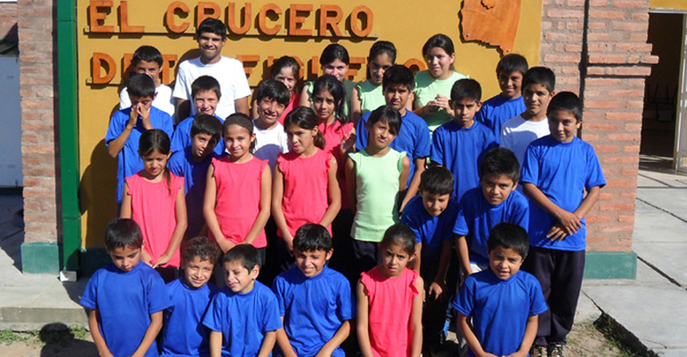
Colaboración con la comunidad: en este punto la empresa se ha involucrado en áreas sociales importantes, como la educación, la salud, la lucha contra la violencia de género y la igualdad en la sociedad. Se declara en su página web que la empresa ha buscado devolver a la sociedad la confianza depositada en ella, implementando políticas y prácticas que van más allá de su actividad empresarial.

Podemos listar algunas de las actividades que ellos mismos han destacado:

- Apadrinamiento de escuelas rurales: Desde 2007, la empresa apadrina escuelas rurales en Colonia Minerva, Santiago del Estero, brindando alimentos y útiles escolares a cerca de 300 niños.

- Apoyo a eventos benéficos: La empresa es auspiciante de eventos para recaudar fondos organizados por el Hospital Fernández, como muestra de apoyo a la institución y su labor.

- Participación en la lucha contra la violencia de género: En 2012, Romipack participó en la maratón "Decile NO a la violencia de género" en el barrio de Caballito, siendo sponsor de la carrera y apoyando la iniciativa.

- Apoyo al Hospital Garrahan: Romipack es parte de las empresas auspiciantes de la Caminata Solidaria del Garrahan, contribuyendo al Hospital y Casa Garrahan para brindar una estadía confortable a los niños y sus familias que se encuentran en tratamiento médico prolongado.

- Colaboración con organización de sustentabilidad: Desde 2012, la empresa colabora con la organización Sabe la Tierra, donando miles de bolsas de papel para apoyar su proyecto de mercado sustentable y promover el consumo de productos naturales y orgánicos.

Por otro lado, podemos recomendar las siguientes acciones que la empresa podría efectuar:

Programas de responsabilidad social interna: implementar programas que promuevan el bienestar y desarrollo personal de sus empleados, como capacitaciones, programas de salud y bienestar, y oportunidades de crecimiento profesional.

Promoción de la diversidad e inclusión: implementar políticas que promuevan la diversidad y la inclusión en el lugar de trabajo, fomentando la igualdad de oportunidades y la no discriminación.

Voluntariado corporativo: fomentar el voluntariado entre sus empleados, facilitando oportunidades para que se involucren en proyectos sociales y comunitarios. Esto fortalecería el sentido de pertenencia de los empleados y generaría un impacto positivo en las comunidades donde opera la empresa.

Proyectos de educación y formación: colaborar con instituciones educativas y desarrollar programas de capacitación y becas para estudiantes interesados en la industria del embalaje. Esto contribuiría a la formación de futuros profesionales y fortalecería la imagen de la empresa como líder en el sector.

Establecer alianzas estratégicas: Buscar asociarse con organizaciones y proveedores que compartan los valores de responsabilidad social y ambiental de Romipack.

pagar el aumento en el momento, hacer análisis de empeño de los empleados es parte de la inteligencia emocional

BIBLIOGRAFÍA

- Brochure de Romipack
- Ventaja Competitiva de Michael Porter
- Enlaces fuente de informacion:
https://www.linkedin.com/company/romipack/
https://www.romipack.com.ar/
https://www.historiasqueinspiran.com.ar/
https://www.ekomodo.eus/blog/estilo-de-vida-sostenible/la-desconocida-historia-de-las-bolsas-de-plastico/
https://www.ticportal.es/temas/enterprise-resource-planning/modulos-erp
https://shop.fanpack.com/
https://www.unir.net/ingenieria/revista/huella-carbono-empresas/
https://www.gestiopolis.com/servuccion-que-es-elementos-y-ejemplo/
https://ins-globalconsulting.com/es/news-post/teletrabajo-empresa/
https://rockcontent.com/es/blog/responsabilidad-social-empresarial/

